**ESERCIZIO DI PROGETTAZIONE E REALIZZAZIONE DI UNA BASE DI DATI 2017-2018**

Componenti del gruppo:

20018486 Simone Caggese 20018486@studenti.uniupo.it

20019993 Andrea Ferrari 20019993@studenti.uniupo.it

20018785 Andrea Ierardi 20018785@studenti.uniupo.it

**PROGETTAZIONE CONCETTUALE**

**1.1. Requisiti iniziali**

Si deve progettare una base di dati relativa a un sito di affitti di appartamenti. In particolare si possono inserire, cercare, prenotare e recensire interi appartamenti o stanze in appartamenti condivisi. Per potere usufruire dei servizi gli utenti devono registrarsi fornendo nome, cognome, indirizzo, data di nascita, email.

Per prenotare una struttura i clienti devono selezionare un tipo di sistemazione e un intervallo di date.

*Quando si parla di struttura si intende il luogo dove il cliente potrà alloggiare, per esempio una sistemazione potrà essere una stanza di un appartamento oppure un intero appartamento (in questo caso coincide con la struttura).*

*Le informazioni relative alla struttura sono:*

*- Numero di recensioni*

*- Nome e località della struttura*

*- Descrizione riguardante la struttura*

*Le informazioni riguardanti la sistemazione sono:*

*- Prezzo*

*-Termini di cancellazione*

*- Servizi*

*- Check in & check out*

*- Tipologia alloggio (stanza, intera casa o appartamento)*

*- Tipologia di letto*

*- Tipo di alloggio*

*- n di camere da letto*

*- n Letti*

*- n Posti letto*

*- n Bagni*

Quando un cliente, dopo aver visionato qualche struttura, decide di prenotare, scrive al proprietario che risponde con un numero di prenotazione attraverso cui l’utente può fare modifiche alle sue scelte. La gestione del pagamento tramite carta credito o altro è demandata a un ente esterno.

*Un proprietario, per essere registrato come tale nel sistema, deve essere in possesso di almeno una struttura.*

*Le modifiche che l’utente può effettuare con il numero di prenotazione saranno affini agli orari di check-in e check-out.*

*Ogni tipo di utente, che sia host o proprietario, può sempre cancellare le prenotazioni, in accordo con i termini di cancellazione.*

*La prenotazione viene inoltre confermata solo se nelle date scelte non ne sono presenti altre.*

I clienti possono rilasciare un commento su una struttura solo se ne hanno realmente usufruito.

Gli utenti possono cambiare i dati delle strutture inserite di cui sono proprietari e rispondere sia privatamente che pubblicamente alle recensioni pubblicate da chi ha usufruito del servizio. Si tiene traccia nella base di dati sia delle risposte pubbliche (che vengono pubblicate sotto la recensione) sia di quelle private.

*Gli host possono rispondere alle recensioni delle loro strutture, sia privatamente inviando un messaggio all’utente che ha lasciato la recensione, sia pubblicamente lasciando un commento alla recensione*

Anche i proprietari degli appartamenti possono recensire gli ospiti dopo il soggiorno.

Alcuni proprietari possono essere classificati come superhost e come tali devono avere:

*- ESPERIENZA: Completato almeno 10 viaggi nel loro alloggio in un anno*

*- RECENSIONI 5 STELLE: Avere almeno l’80% delle recensioni con 5 stelle*

*- ALTO TASSO DI RISPOSTA: Avere un tasso di risposta ai messaggi che non scende al di sotto del 90%*

*- IMPEGNO: Cancellano le prenotazioni raramente*

Degli utenti vengono mostrati il nome, una foto del profilo, le lingue parlate, le recensioni ricevute sia come host che come ospite, le eventuali proprietà e (se guadagnato) il simbolo di superhost.

Quando un cliente si cancella dal servizio le sue recensioni e le risposte ricevute relativamente ad esse rimangono memorizzate mentre i suoi dati personali vengono cancellati *e verrà scritto che la recensione è stata di scritta da un “membro”.* Le informazioni relative alle strutture sono reperibili nel documento alloggio.pdf.

**1.2. Glossario dei termini**

|  |  |  |  |
| --- | --- | --- | --- |
| **Termine** | **Descrizione** | **Sinonimi** | **Collegamenti** |
| Struttura | Abitazione di qualsiasi tipo | Alloggio | Tipologia di alloggio, Appartamento    Sistemazione, Posti letto, Camere da letto, Tipo di letto, Numero di bagni    Utente, Host    Recensioni, Prezzo, Prenotazione |
| Sistemazione | Il tipo di sistemazione che verrà assegnata (stanza o alloggio intero) | Tipologia di alloggio | Appartamento, Tipologia di alloggio, Stanza, Appartamento    Recensione, Prenotazione, Prezzo    Utente, Host |
| Stanza | Prima tipologia di alloggio | Camera | Servizi, Prezzo, Prenotazione, Recensione    Posti letto, Numeri di letti, Numero di bagni  Tipologia di letto, Tipologia di alloggio |
| Appartamento | Secondo tipologia di alloggio | Alloggio, Struttura | Servizi, Prezzo, Prenotazione, Recensione    Posti letto, Numeri di letti, Numero di bagni  Tipologia di letto, Tipologia di alloggio, Camera da letto |
| Posti Letto | Numero di persone ospitabili nell’alloggio | \\ | Camere da letto,  Tipologia di letto,  Numero di letti |
| Tipologia di letto | Tipologia di letto assegnata (singolo, doppio, matrimoniale) | \\ | Camere da letto,  Posti letto,  Numero di letti |
| Numero di letti | Numero di letti disponibili nell’alloggio | \\ | Camere da letto,    Posti letto,  Tipologia di letto |
| Camere da letto | Numero di stanze che contengono dei letti | \\ | Posti letto,  Tipologia di letto,  Tipologia di alloggio,  Alloggio,  Numero di letti |
| Numero di bagni | Numero di bagni disponibili all’interno della struttura | \\ | Alloggio,  Tipologia di alloggio |
| Servizi | Servizi integrati (Wi-Fi, TV, Condizionatore etc.) | \\ | Tipologia di alloggio |
| Check-In & Check-Out | Orario di arrivo e partenza da specificare nel numero di prenotazione | \\ | Utente,  Prenotazione,  Host |
| Recensione | Descrizione riguardante il soggiorno (cliente) e l’ospite (host) | Commento | Utente,  Host,  Appartamento,  ,  Stanza |
| Prenotazione | Prenotazione da parte di un cliente di una determinata struttura | \\ | Host,  Utente,  Tipologia di alloggio,  Prezzo,  Check-in & check-out |
| Prezzi | Prezzo totale della prenotazione comprensivo di cauzione, spese di pulizia e costi extra | \\ | Utente  Host  Prenotazione  Tipologia di alloggio |
| Titolo | Breve titolo sulla struttura | \\ | Struttura |
| Numero recensioni | Numero di recensioni relativo a una struttura o a un utente | \\ | Struttura,    Utente |
| Descrizione della struttura | Breve descrizione sulla struttura ospitante | \\ | Appartamento,  Struttura,  Tipologia di alloggio,  Stanza,  Host |
| Superhost | Un host che non ha mai smesso di crederci. | \\ | Host |
| Host | Persona registrata con l’intendo di affittare una struttura | Proprietario | Recensione,  Superhost,  Stanza,  Prenotazione,  Appartamento |
| Utente | Persona registrata che può effettuare delle prenotazioni | Ospite, Cliente | Prenotazione  Recensione |
| Termini di cancellazione | Giorni di preavviso in necessari per poter cancellare una prenotazione |  | Alloggio, Prenotazione |

**1.3. Requisiti riscritti**

Si deve progettare una base di dati relativa a un sito di affitti di ~~appartamenti.~~ **alloggi.** ~~In particolare si possono~~ **è possibile** inserire, cercare, prenotare e recensire interi ~~appartamenti~~ **alloggi** o stanze in ~~appartamenti~~ a**lloggi** condivisi **è possibile** ~~usufruire~~ **mettere in affitto o affittare alloggi, Per** gli utenti **rappresentiamo** ~~devono registrarsi fornendo~~ nome, cognome, indirizzo, data di nascita, email.

Per prenotare ~~una struttura~~ **un alloggio** i clienti devono selezionare un tipo di sistemazione e un ~~intervallo di date.~~ **periodo.**

~~Quando si parla di~~ **~~struttura~~ Sistemazione indica** ~~si intende~~ ~~il luogo dove si il cliente potrà alloggiare, per esempio~~ una stanza di un alloggio oppure un alloggio intero. ~~(in questo caso coincide con la struttura).~~

**Per alloggio rappresentiamo:**

- Numero di recensioni

- Servizi

- Indirizzo

- Descrizione

**Per sistemazione rappresentiamo:**

- Prezzo

- Check in & checkout

- Tipologia di letto

- n di camere da letto

- n Letti

- n Posti letto

- n Bagni

- Termini di cancellazione

~~Quando un cliente, dopo aver visionato qualche struttura alloggio, decide di prenotare~~,

**Una volta scelto l’alloggio, il cliente dovrà:**

**contattare** **il proprietario** che risponderà, **dopo aver controllato che non siano presenti altre prenotazioni nello stesso periodo**, con un numero di prenotazione attraverso cui ~~l’utente~~ **e dovrà modificare le sue scelte riguardanti orari di check-in, check-out.**

La gestione del pagamento tramite carta credito o altro è demandata a un ente esterno. ~~può fare modifiche alle sue scelte. Le modifiche che l’utente può effettuare con il numero di prenotazione saranno affini agli orari di check-in e check-out e alla richiesta di servizi opzionali.~~

~~Un proprietario, per essere registrato come tale nel sistema, deve essere in possesso di almeno una struttura appartamento. La gestione del pagamento tramite carta credito o altro è demandata a un ente esterno, pertanto non è richiesto di gestire nel nostro database i pagamenti ma sarà sufficiente tenere traccia del prezzo totale della prenotazione, che avverrà una volta effettuato il pagamento.~~

~~Ogni tipo di utente, che~~ sia ~~host~~ il **cliente** o il proprietario~~, può sempre~~ possono cancellare le prenotazioni, in accordo con i termini di cancellazione.

~~La prenotazione viene inoltre confermata solo se nelle date scelte non ne sono presenti altre durante lo stesso periodo.~~

~~Nel caso in cui il cliente ha delle recensioni negative il proprietario si riserva la possibilità di non accettare la sua prenotazione per salvaguardare il suo alloggio.~~

I clienti possono rilasciare ~~un commento~~ una recensione su una struttura alloggio solo se ne hanno realmente usufruito.

Gli utenti possono cambiare i dati ~~delle strutture~~ **degli alloggi** ~~inseriti~~ di cui sono proprietari.

~~I proprietari possono rispondere sia privatamente che pubblicamente alle recensioni pubblicate da chi ha usufruito del servizio. Si tiene traccia nella base di dati sia delle risposte pubbliche (che vengono pubblicate sotto la recensione) sia di quelle private.~~

~~Gli host~~ **I proprietari devono possedere almeno un alloggio e possono** rispondere alle recensioni ~~delle loro strutture~~ **dei loro alloggi**, sia privatamente inviando un messaggio ~~all’utente~~ al cliente che ha lasciato la recensione, sia pubblicamente lasciando una risposta. ~~alla recensione.~~ **Viene mantenuta traccia nel database, sia delle risposte pubbliche che di quelle private.**

~~Anche i proprietari degli appartamenti possono recensire gli ospiti dopo il soggiorno.~~

**I proprietari possono recensire gli ospiti dopo il soggiorno.**

**Per i proprietari rappresentiamo inoltre:**

- ESPERIENZA: Completato almeno 10 viaggi nel loro alloggio in un anno

- RECENSIONI 5 STELLE: Avere almeno l’80% delle recensioni con 5 stelle

- ALTO TASSO DI RISPOSTA: Avere un tasso di risposta ai messaggi che non scende al di sotto del 90%

- IMPEGNO: Cancellano le prenotazioni raramente

**I proprietari che soddisfano questi requisiti sono classificati come Superhost.**

Degli utenti **rappresentiamo** inoltre: il nome, una foto del profilo, le lingue parlate, le recensioni ricevute sia come ~~host~~ **proprietario** che come ~~ospite~~ cliente, le eventuali proprietà e (se guadagnato) il simbolo di superhost.

Quando un cliente si cancella dal servizio le sue recensioni e le risposte ricevute relativamente ad esse rimangono memorizzate mentre i suoi dati personali vengono cancellati e verrà scritto che la recensione è stata di scritta da un “membro”.

**Le informazioni relative al noleggio di alloggi sono reperibili nel documento alloggio.pdf**

**1.4. Requisiti strutturati in gruppi di frasi omogenee**

|  |
| --- |
| Frasi di carattere generale  Si deve progettare una base di dati relativa a un sito di affitti di alloggi. È possibile inserire, cercare, prenotare e recensire interi alloggi o stanze in alloggi condivisi. La gestione del pagamento tramite carta credito o altro è demandata a un ente esterno. |

|  |
| --- |
| Frasi relative a Utente  Per gli utenti rappresentiamo nome, cognome, indirizzo, data di nascita, email.  Degli utenti rappresentiamo inoltre: il nome, una foto del profilo, le lingue parlate, le recensioni ricevute sia come proprietario che come cliente, le eventuali proprietà e (se guadagnato) il simbolo di superhost. |
|  |

|  |
| --- |
| Frasi relative ad Alloggio  È possibile inserire, cercare, prenotare e recensire interi alloggi o stanze in alloggi condivisi.  Per alloggio rappresentiamo:  - Numero di recensioni  - Servizi  - Indirizzo  - Descrizione  Le informazioni relative al noleggio di alloggi sono reperibili nel documento alloggio.pdf |

|  |
| --- |
| Frasi relative a Sistemazione  Sistemazione indica una stanza di un alloggio oppure un alloggio intero.  Per sistemazione rappresentiamo:  - Prezzo  - Check in & checkout  - Tipologia di letto  - n di camere da letto  - n Letti  - n Posti letto  - n Bagni |

|  |
| --- |
| Frasi relative a Prenotazione  Per prenotare un alloggio i clienti devono selezionare un tipo di sistemazione e un periodo.  Una volta scelto l’alloggio, il cliente dovrà:  contattare il proprietario che risponderà, dopo aver controllato che non siano presenti altre prenotazioni nello stesso periodo, con un numero di prenotazione attraverso cui ~~l’utente~~ e dovrà modificare le sue scelte riguardanti orari di check-in, check-out. Il cliente o il proprietario possono cancellare le prenotazioni, in accordo con i termini di cancellazione. |

|  |
| --- |
| Frasi relative a Recensione  I clienti possono rilasciare una recensione su un alloggio solo se ne hanno realmente usufruito. I proprietari possono rispondere sia privatamente inviando un messaggio al cliente che ha lasciato la recensione, sia pubblicamente lasciando una risposta. Viene mantenuta traccia nel database, sia delle risposte pubbliche che di quelle private.  Gli host possono recensire gli ospiti dopo il soggiorno.  Quando un cliente si cancella dal servizio le sue recensioni e le risposte ricevute relativamente ad esse rimangono memorizzate mentre i suoi dati personali vengono cancellati e verrà scritto che la recensione è stata di scritta da un “membro”. |
|  |

|  |
| --- |
| Frasi relative a Superhost  Per i proprietari rappresentiamo inoltre:  - ESPERIENZA: Completato almeno 10 viaggi nel loro alloggio in un anno  - RECENSIONI 5 STELLE: Avere almeno l’80% delle recensioni con 5 stelle  - ALTO TASSO DI RISPOSTA: Avere un tasso di risposta ai messaggi che non scende al di sotto del 90%  - IMPEGNO: Cancellano le prenotazioni raramente  I proprietari che soddisfano questi requisiti sono classificati come Superhost. |

|  |
| --- |
| Frasi relative a Proprietario  I proprietari devono possedere almeno un alloggio e possono rispondere alle recensioni ~~delle loro strutture~~ dei loro alloggi, sia privatamente inviando un messaggio ~~all’utente~~ al cliente che ha lasciato la recensione, sia pubblicamente lasciando una risposta.  I proprietari possono recensire gli ospiti dopo il soggiorno.  Il proprietario risponderà, dopo aver controllato che non siano presenti altre prenotazioni nello stesso periodo, con un numero di prenotazione. |

**1.5. Schema E-R + regole aziendali**

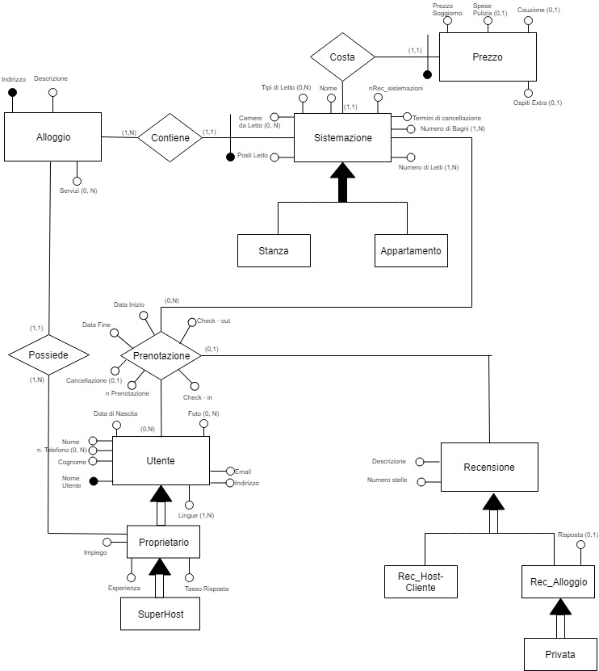

Lo schema illustrato mostra una versione essenziale e semplificata il più fedele possibile alla descrizione fornita nei requisiti iniziali.

Nella fase di ristrutturazione gran parte dello schema verrà modificato per rispettare i vincoli imposti e avere il minor numero di ridondanze e incongruenze possibili.

I pattern utilizzati per la strutturazione del diagramma E-R sono:

* Part-of tra alloggio e sistemazione (generalizzazione di appartamento-stanza)
* Reificazione di attributo di entità: viene utilizzato per l’entità prezzo
* Caso particolare di entità nel caso di proprietario e Alloggio, verrà inoltre inserito un vincolo di integrità per garantire che solo i proprietari di un certo alloggio possano gestirli.
* Vi è una generalizzazione per quanto riguarda la Recensione in modo tale che la recensione possa essere o da parte di un Host verso un Cliente o sulla sistemazione
* Vengono utilizzate delle specializzazioni in Proprietario e in Rec_Alloggio per garantire l’eventuale upgrade del Proprietario oppure l’eventuale recensione privata di un alloggio

Per la realizzazione del diagramma E-R è stata utilizzata una strategia di tipo inside-out.

**Regole aziendali**

**Vincoli di Integrità:**

|  |  |
| --- | --- |
| RV1 | La prenotazione deve essere fatta inserendo sistemazione e intervallo date |
| RV2 | La prenotazione deve avere un numero di prenotazione |
| RV4 | Una prenotazione può essere cancellata sia da proprietario che da cliente |
| RV5 | Una recensione può essere rilasciata solo dopo la fine della permanenza |
| RV6 | Una recensione deve avere un numero di prenotazione |
| RV7 | Una recensione deve avere un numero di stelle |
| RV8 | Una risposta a una recensione può esistere solo se esiste la recensione |
| RV9 | Gli utenti devono registrarsi fornendo nome, cognome, indirizzo, data di nascita, email |
| RV10 | Un prezzo deve fare riferimento a una prenotazione/sistemazione |
| RV11 | Una sistemazione deve far riferimento ad un alloggio |
| RV12 | Un host per essere considerato tale deve possedere almeno un alloggio e solo lui può modificarlo |

**Derivazioni:**

|  |  |
| --- | --- |
| RD1 | L’attributo Esperienza di Proprietario deriva dalla somma di occorrenze della relazione prenotazione |
| RD2 | L’attributo Stelle recensioni deriva dalla somma delle occorrenze dell’attributo numero stelle dell’entità recensione |
| RD3 | L’attributo Esperienza viene incrementato ogni volta che avviene una prenotazione e decrementato quando viene cancellata |
| RD4 | L’attributo alto tasso di risposta deriva dell’entità recensione ovvero dalla % di risposta alle recensioni |
| RD5 | L’attributo superhost deriva dagli attributi sopracitati |
| RD6: | L’attributo N. Recensioni dell’entità Sistemazione deriva dalla somma delle occorrenze delle prenotazioni che vengono effettuate su quella sistemazione |

**PROGETTAZIONE LOGICA**

**2.1. Tavola dei volumi**

|  |  |  |
| --- | --- | --- |
| **Concetto** | **Tipo** | **Volume** |
| Utente | E | 100000 |
| Cliente | E | 100000 |
| Proprietario | E | 24000 |
| Superhost | E | 6000 |
| Sistemazione | E | 60000 |
| Alloggio | E | 39000 |
| Prezzo | E | 42000 |
| Appartamento | E | 41000 |
| Stanza | E | 10000 |
| Prenotazioni | A | 400000 |
| Recensione | E | 45000 |
| Recensione di Host da clienti | E | 25000 |
| Recensione Alloggio | E | 20000 |
| Privata | E | 5000 |

**2.2. Tavola delle operazioni**

|  |  |  |  |
| --- | --- | --- | --- |
| **Operazione** | **Descrizione** | **Tipo** | **Frequenza al giorno** |
| Op1 | Nuovo Utente | I | 300 |
| Op2 | Elimina Utente | I | 40 |
| Op3 | Modifica Utente | I | 100 |
| Op4 | Visualizza Utente | I | 500 |
| Op5 | Visualizza Proprietario | I | 1100 |
| Op6 | Nuovo Sistemazione | I | 120 |
| Op7 | Elimina Sistemazione | I | 50 |
| Op8 | Modifica Sistemazione | I | 70 |
| Op9 | Visualizza Sistemazione | I | 800 |
| Op10 | Nuova Recensione | I | 100 |
| Op11 | Modifica Recensione | I | 40 |
| Op12 | Visualizza Recensione | I | 1500 |
| Op13 | Aggiungi Prenotazione | I | 1000 |
| Op14 | Modifica Prenotazione | I | 1000 |
| Op15 | Cancella Prenotazione | I | 20 |
| Op16 | Inserisci Risposta | I | 50 |
| Op17 | Elimina Risposta | I | 5 |

**2.3. Ristrutturazione dello schema E-R**

**2.3.1. Analisi delle ridondanze**

**2.3.1.1. RIDONDANZA 1 (Esperienza(Attributo))**

**Analizziamo in seguito le prestazioni di tutte le operazioni che coinvolgono l’attributo Esperienza**

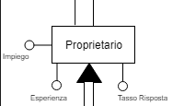

**DERIVAZIONE:** Esperienza è derivabile dal numero di prenotazioni effettuate nelle strutture del proprietario

**OPERAZIONI COINVOLTE**

* **Visualizza proprietario**
* **Aggiungi una prenotazione**

**PRESENZA DI RIDONDANZA**

**Visualizza Proprietario**



Tavola degli accessi:

|  |  |  |  |  |
| --- | --- | --- | --- | --- |
| Concetto | Costrutto | Accessi | Tipo | Descrizione |
| Proprietario | Entità | 1 | L | Ricerca dell’utente |

Costo: S:0 L:1100 accessi/giorno TOT:1100 accessi/giorno

**Aggiungi una prenotazione**

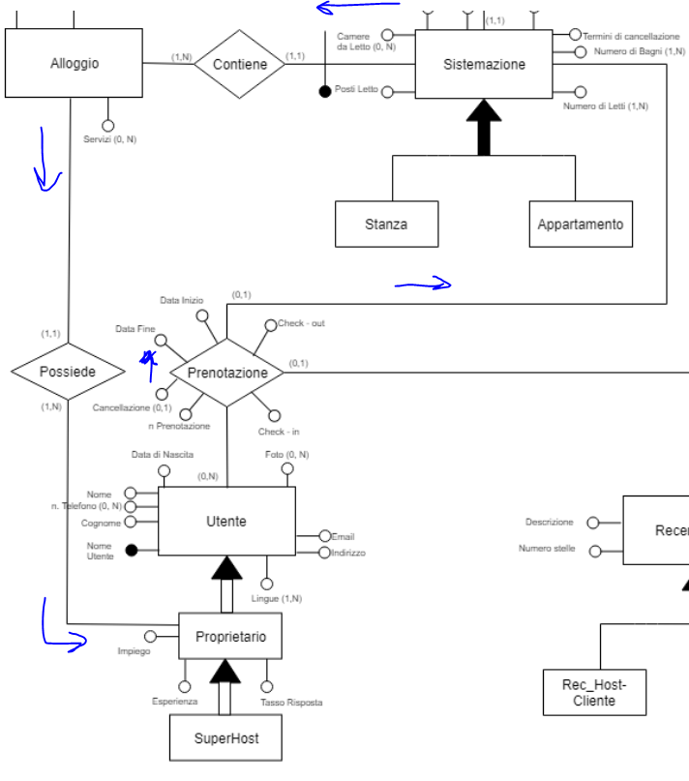

Tavola degli accessi:

|  |  |  |  |  |
| --- | --- | --- | --- | --- |
| Concetto | Costrutto | Accessi | Tipo | Descrizione |
| Prenotazione | Associazione | 1 | S | Memorizzazione della prenotazione |
| Sistemazione | Entità | 1 | L | Lettura della sistemazione |
| Contiene | Associazione | 1 | L | Leggo la coppia prenotazione-sistemazione |
| Alloggio | Entità | 1 | L | Lettura dell’alloggio |
| Possiede | Associazione | 1 | L | Leggo il possessore dell’alloggio |
| Proprietario | Entità | 1 | L | Ricerco il proprietario |
| Proprietario | Entità | 1 | S | Incremento unitario dell’esperienza |

Costo: S:2*2*1100 L:1100*5 TOT:9900 accessi/giorno

**ASSENZA DI RIDONDANZA**

**Visualizza proprietario**

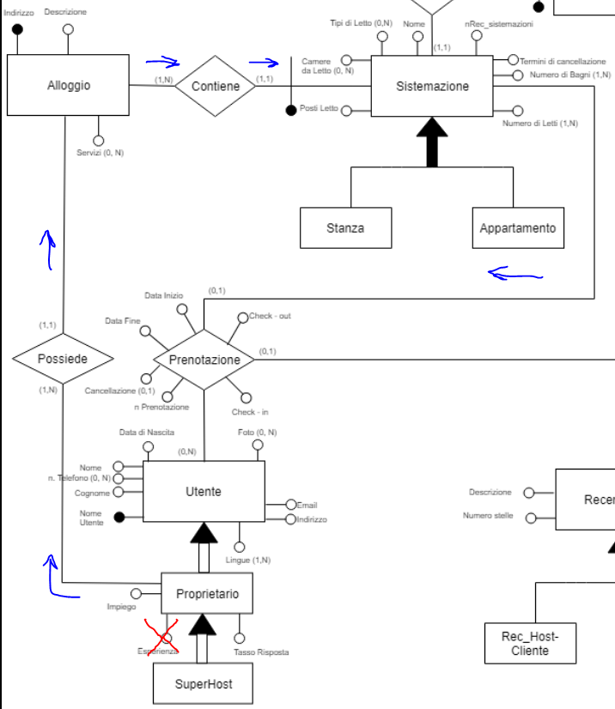

Tavola degli accessi:

|  |  |  |  |  |
| --- | --- | --- | --- | --- |
| Concetto | Costrutto | Accessi | Tipo | Descrizione |
| Proprietario | Entità | 1 | L | Cerco il proprietario associato all’alloggio |
| Possiede | Associazione | 48000/24000=2 | L | Leggo gli appartamenti che appartengono al proprietario |
| Alloggio | Entità | 1 | L | Leggo l’alloggio |
| Contiene | Associazione | 60000/48000=1 | L | Lettura dell’associazione |
| Sistemazione | Entità | 1 | L | Lettura della sistemazione |
| Prenotazione | Associazione | 400000/100000=4 | L | Leggo le partecipazioni della sistemazione nell’associazione |

Costo: S:0 L:10*1100 TOT:11000 accessi/giorno

**ASSENZA DI RIDONDANZA**

**Aggiungi una prenotazione**

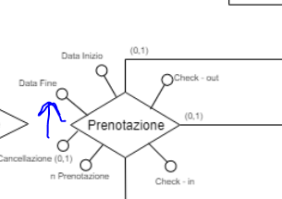

Tavola degli accessi:

|  |  |  |  |  |
| --- | --- | --- | --- | --- |
| Concetto | Costrutto | Accessi | Tipo | Descrizione |
| Prenotazione | Associazione | 1 | S | Memorizzo una nuova coppia prenotazione-sistemazione |

Costo: S:1*1100 L: TOT:1100

**2.3.1.1. RIDONDANZA 2 ( nRecensioni(Attributo))**

**Analizziamo in seguito le prestazioni di tutte le operazioni che coinvolgono l’attributo NRecensioni dell’entità Sistemazione**

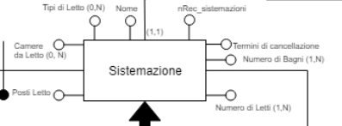

**DERIVAZIONE:** NRecensioni è derivabile dal numero di recensioni effettuate nelle strutture del proprietario

**OPERAZIONI COINVOLTE**

* **Visualizza Nrecensione**
* **Aggiungi una recensione**

**PRESENZA DI RIDONDANZA**

**Visualizza Nrecensione**



Tavola degli accessi:

|  |  |  |  |  |
| --- | --- | --- | --- | --- |
| Concetto | Costrutto | Accessi | Tipo | Descrizione |
| Sistemazione | Entità | 1 | L | Ricerco la sistemazione |

Costo: S:0 L:1*1500 TOT:1500 accessi/giorno

**Aggiungi una recensione**

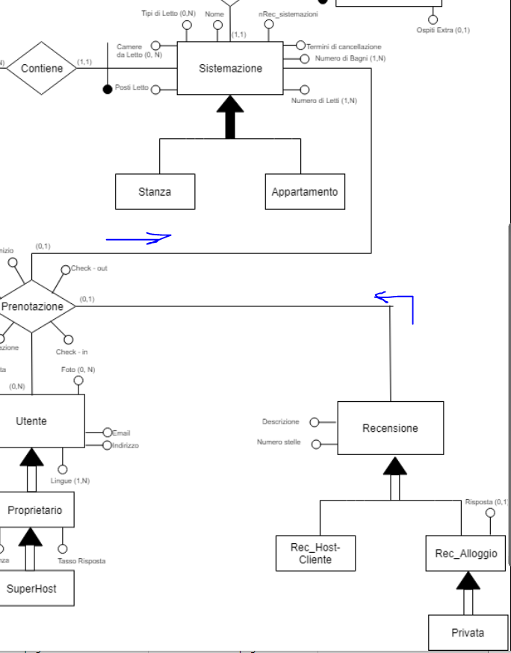

Tabella degli accessi:

|  |  |  |  |  |
| --- | --- | --- | --- | --- |
| Concetto | Costrutto | Accessi | Tipo | Descrizione |
| Recensione | Entità | 1 | S | Creazione Recensione (rec_alloggio o privata) |
| Prenotazione | Associazione | 1 | L | Accesso alla coppia recensione-prenotazione |
| Sistemazione | Entità | 1 | L | Accedo alla sistemazione |
| Sistemazione | Entità | 1 | S | Incremento unitario su nRecensioni |

Costo: S:2*2*1500 L:2*1500 TOT:9000 accessi/giorno

…

**ASSENZA DI RIDONDANZA**

**Visualizza Nrecensione**

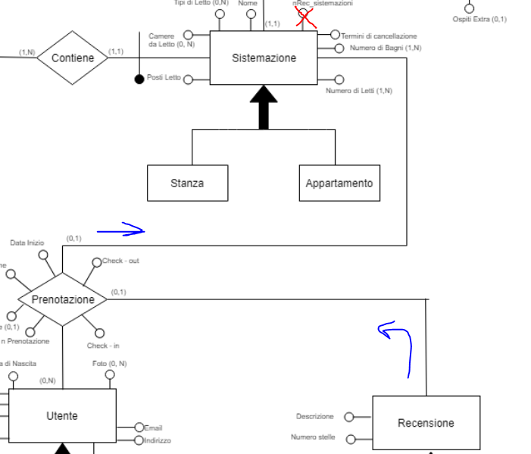

|  |  |  |  |  |
| --- | --- | --- | --- | --- |
| Concetto | Costrutto | Accessi | Tipo | Descrizione |
| Sistemazione | Entità | 1 | L | Cerco la sistemazione |
| Prenotazione | Associazione | 400000/45000= circa 9 | L | Leggo le partecipazioni della prenotazione alla recensione |

Costo: S:0 L:10*1500 TOT:15000 accessi/giorno

**Aggiungi una recensione**

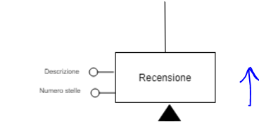

Tavola degli accessi:

|  |  |  |  |  |
| --- | --- | --- | --- | --- |
| Concetto | Costrutto | Accessi | Tipo | Descrizione |
| Recensione | Entità | 1 | S | Memorizzazione di una nuova recensione |
|  |  |  |  |  |

Costo: S:1*1500 L:0 TOT:1500 accessi/giorno

**TOTALI PER RIDONDANZA 1**

**Presenza di ridondanza**

**Spazio:** 24000 * 4 = 96KB

**Tempo:** 1100+9900 = 11000 accessi/giorno

**Assenza di ridondanza**

**Spazio:** 0

**Tempo:** 1100+11000 = 12100 accessi/giorno

**Decisione:** mantenere la ridondanza

**TOTALI PER RIDONDANZA 2**

**Presenza di ridondanza**

**Spazio:** 25000 * 4 = 100KB

**Tempo:** 1500+9000 = 10500 accessi/giorno

**Assenza di ridondanza**

**Spazio:** 0

**Tempo:** 1500+15000 = 16500 accessi/giorno

**Decisione:** mantenere la ridondanza

**2.3.2. Eliminazione delle generalizzazioni**

**2.3.2.1. Generalizzazione 1 (Utente)**

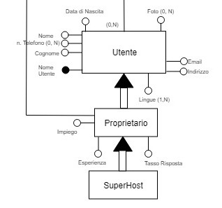 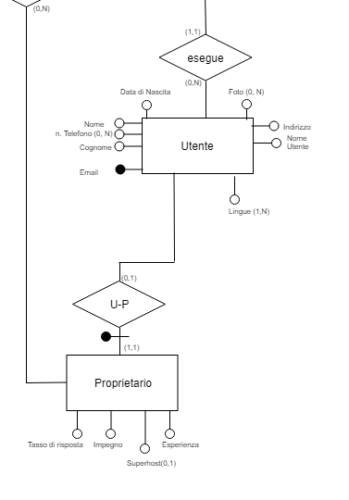

Nella versione dell’E-R non strutturato sussiste l’entità Utente, con una specializzazione sul proprietario nel caso in cui l’utente sia proprietario e successivamente con un’altra specializzazione in caso valgano i requisiti per farlo diventare un superhost. Quando viene effettuata la ristrutturazione, che avverrà in due passi, l’attributo superhost viene accorpato all’entità proprietario come attributo opzionale, successivamente viene tutto accorpato nell’entità utente.

**2.3.2.2. Generalizzazione 2 (Sistemazione)**

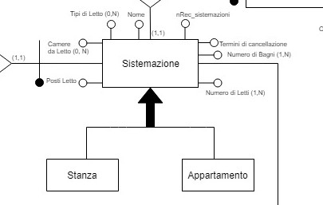 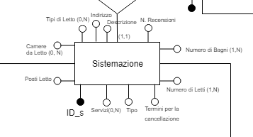

Nella versione dell’E-R non strutturato sussiste una suddivisione della sistemazione in due entità figlie, Stanza e Appartamento. Quando viene effettuata la ristrutturazione, visto che la generalizzazione è totale, le entità figlie vengono accorpate al padre aggiungendo un campo “tipo” per indicare il tipo di sistemazione.

**2.3.2.3. Generalizzazione 3 (Recensione)**

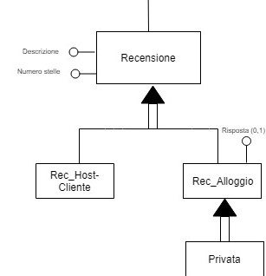 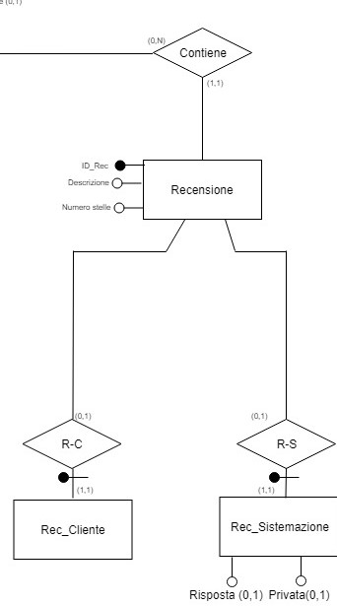

Nel nostro schema E-R progettuale la recensione ha una generalizzazione dove esistono due entità figlie: Host-cliente e Alloggio per poter distinguere i due tipi di recensione.

È stata eseguita la ristrutturazione, attraverso una sostituzione della generalizzazione con associazioni. Inoltre, è stato specificato accorpato il campo privata per le recensioni di una sistemazione.

**2.3.3. Partizionamento/accorpamento di entità e associazioni**

**2.3.3.1. Partizionamento/Accorpamento 1 (Alloggio)**

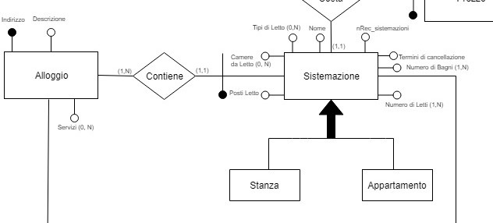 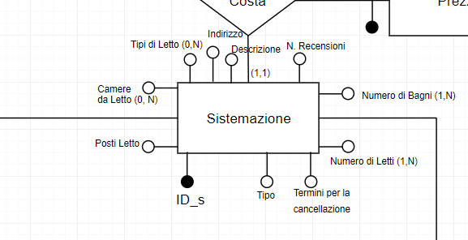

Durante la fase di ristrutturazione, si è notata l’inutilità dell’entità alloggio e si è proceduto mediante un accorpamento dell’entità alloggio in sistemazione.

**Reificazione di attributo di associazione**

**Reificazione di attributo di associazione 1(Prenotazione)**

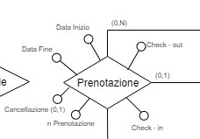 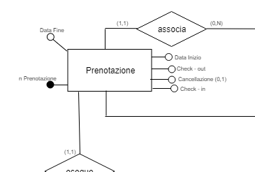

Attraverso la reificazione la relazione Prenotazione diventa un’entità ed è stata necessaria data l’importanza dei suoi attributi.

**2.3.4. scelta degli identificatori principali**

|  |  |
| --- | --- |
| **Entità** | **Identificatore primario** |
| Utente | Email |
| Prenotazione | Numero Prenotazione |
| Proprietario | Chiave esterna sull’associazione con Utente |
| Recensione | ID_Rec |
| Rec_Cliente | Chiave esterna sull’associazione con Recensione |
| Rec_Sistemazione | Chiave esterna sull’associazione con Recensione |
| Sistemazione | Id_sistemazione che è un identificatore surrogato |
| Prezzo | Chiave esterna sull’associazione con Sistemazione |

Per gli identificatori surrogati sono stati generati durante la sostituzione della generalizzazione con associazioni. Questo è avvenuto nella generalizzazione di Rec_Alloggio e Rec_Host_Cliente ma anche alla specializzazione di Proprietario. Poiché la cardinalità dell’associazione risultava (1,1) nel caso dell’entità prezzo, si è deciso di utilizzare la foreign key di Sistemazione.

**2.4 Schema E-R ristrutturato + regole aziendali**

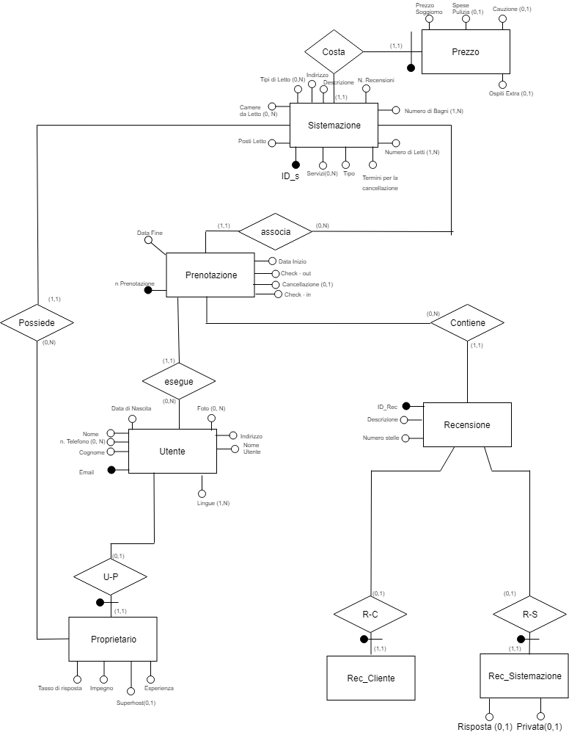

**Regole aziendali**

**Vincoli di Integrità:**

|  |  |
| --- | --- |
| **Rv1** | Un prezzo è identificato dall’associazione con sistemazione |
| **Rv2** | La sistemazione deve avere un indirizzo |
| **Rv3** | La sistemazione deve avere almeno 1 bagno |
| **Rv4** | La sistemazione deve avere almeno 1 letto |
| **Rv5** | Una sistemazione deve avere un prezzo |
| **Rv6** | Un’utente deve avere nome utente |
| **Rv7** | Una recensione deve avere un numero di stelle |
| **Rv8** | Un’utente deve parlare almeno una lingua |
| **Rv9** | Una prenotazione deve avere un numero di prenotazione |
| **Rv10** | Una recensione deve avere un ID_Rec che la identifica. |
| **Rv11** | Una recensione può essere rilasciata dopo la fine del soggiorno |
| **RV12** | Un host per essere considerato tale deve possedere almeno un alloggio e solo lui può modificarlo |

**Derivazioni:**

|  |  |
| --- | --- |
| RD1 | L’attributo Esperienza di Proprietario deriva dalla somma di occorrenze della relazione prenotazione |
| RD2 | L’attributo Stelle recensioni deriva dalla somma delle occorrenze dell’attributo numero stelle dell’entità recensione |
| RD3 | L’attributo Esperienza viene incrementato ogni volta che avviene una prenotazione e decrementato quando viene cancellata |
| RD4 | L’attributo alto tasso di risposta deriva dell’entità recensione ovvero dalla % di risposta alle recensioni |
| RD5 | L’attributo superhost deriva dagli attributi sopracitati |
| RD6: | L’attributo N. Recensioni dell’entità Sistemazione deriva dalla somma delle occorrenze delle prenotazioni che vengono effettuate su quella sistemazione |

**2.5 Schema relazionale con vincoli di integrità referenziale**

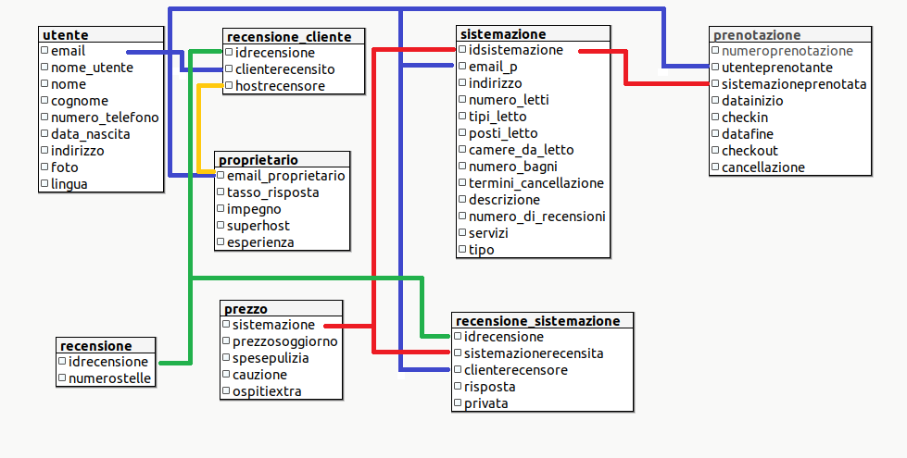

**Utente**  Email **PK**

**Proprietario** Email_Proprietario FK **PK**

**Prenotazione** UtentePrenotante FK SistemazionePrenotata  **FK**

**Prezzo** Sistemazione **PK FK**

**Sistemazione** IdSistemazione **PK FK** Email_P FK

**Recensione** IdRecensore **PK**

**Recensione Sistemazione** IdRecensione **PK** ClienteRecensore FK IdSistemazione **FK**

**Recensione Cliente** IdRecensore **PK** ClienteRecensito FK HostRecensore FK

**3 DDL di creazione del database**

Nel file DDL.sql è stato creato lo script per creare le tabelle necessarie per la costruzione del nostro database, per far ciò ci siamo basati sullo schema ER ristrutturato.

I campi che non possono essere inseriti sono stati messi gli attributi NOT NULL che impediscono di eseguire l’inserzione della riga se quel campo è vuoto, inoltre sono stati usati gli attirubti PRIMARY KEY per identificare appunto le chiavi, FOREING KEY per identificare quando altre colonne prendono da altre tabelle il campo e infine con ON DELETE e ON CASCATE che vengono “sollevate” quando si verificano le relative operazioni su campi di altri tabelle che sono però FK, può essere usato CASCADE ovvero che le modifiche vengono effettuate nella relativa PK vengono effettuate anche nella FK, SET DEFAULT viene impostato il campo di default nel caso in cui il campo su cui si appoggia la fk viene eliminato o modificato, quest’ultimo ci è tornato utile per far in modo che quando un utente viene eliminato si tenga traccia delle sue recensioni attribuendole a ‘Membro ‘ ma tutti i suoi dati personali vengono eliminati. Nelle PK abbiamo inserito anche SERIAL UNIQUE che serve per incrementare automaticamente la fk della nuova riga che viene inserita e non dev’essere un valore che sia già presente.

**4 DML di popolamento di tutte le tabelle del database**

I dati che sono stati inseriti ricoprono casi simili, se non uguali, a quelli che l’utente finale potrebbe inserire nel database. Non abbiamo inserito una grande mole di dati ma solamente quelli necessari per verificare che tutte le tabelle siano state create correttamente per verificare che all’utente finale non si presentino problemi. Nella tabella utente abbiamo verificato che nel campo numeroTelefono si poteva effettivamente inserire un numero di telefono valido poiché il campo è di tipo BigInt, mentre nel campo indirizzo abbiamo verificato che si potesse mettere un indirizzo completo senza che si riscontrassero problemi.

Mentre nella tabella prenotazione abbiamo verificato che nei campi DataInizio e DataFine si possano inserire date valide e solamente se la prima è inferiore rispetto alla seconda, mentre nei campi CheckIn e CheckOut che il formato dell’ora sia corretto.

Questi sono tra i campi più sensibili che l’utente può inserire quindi abbiamo prestato maggiore attenzione a testarli.

**5 DML di modifica**

Nel file DMLUPD abbiamo inserito delle modifiche nei dati del database per verificare nel caso in cui si voglia modificare dei determinati campo avvenga con successo. La parte su cui ci siamo soffermati maggiormante è stata l’eliminazione dell’utente